Skeleton
Unity permet de concevoir des “marionnettes” pour faciliter l'animation. On parle de skeleton, c'est à dire une architecture de “bones” liés les uns aux autres.

Packages
- Importer 2 packages > Window > Package Manager >
- 2D Sprite
- 2D Animation
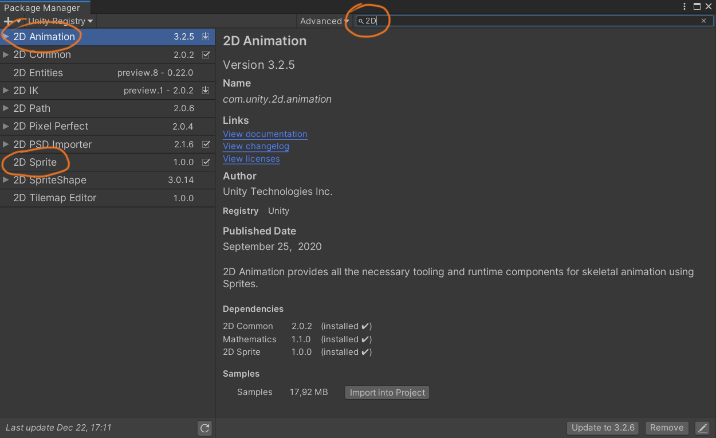

Importer image
Importer un png transparent (.png 24) dans Project > Assets
Il est conseillé de créer un dossier dédié
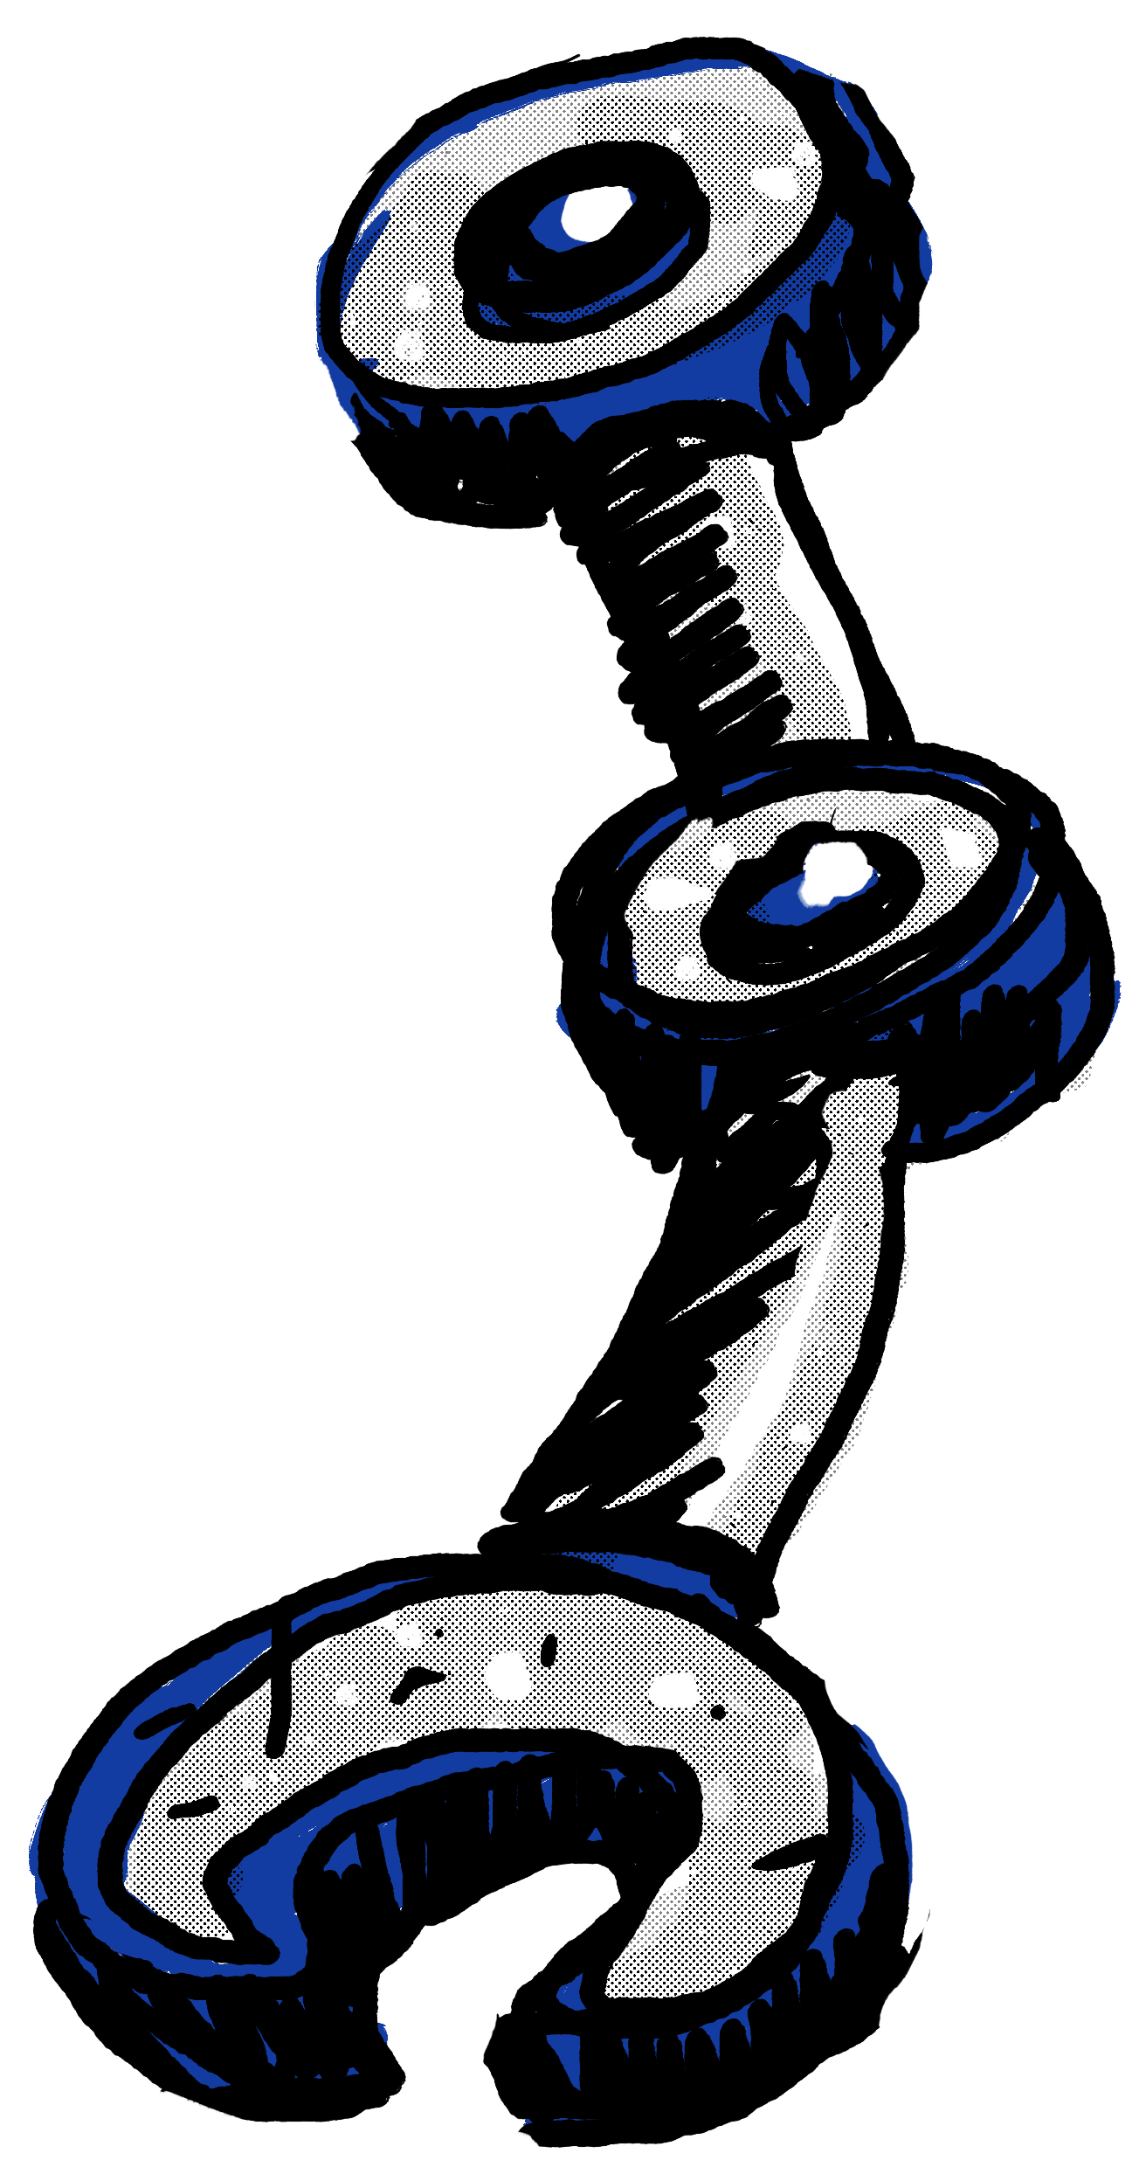
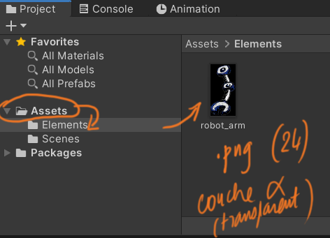

Sprite
Dans Project > Sélectionner l'image
Dans Inspector > Texture Type > Sélectionner Sprite (2D And UI)
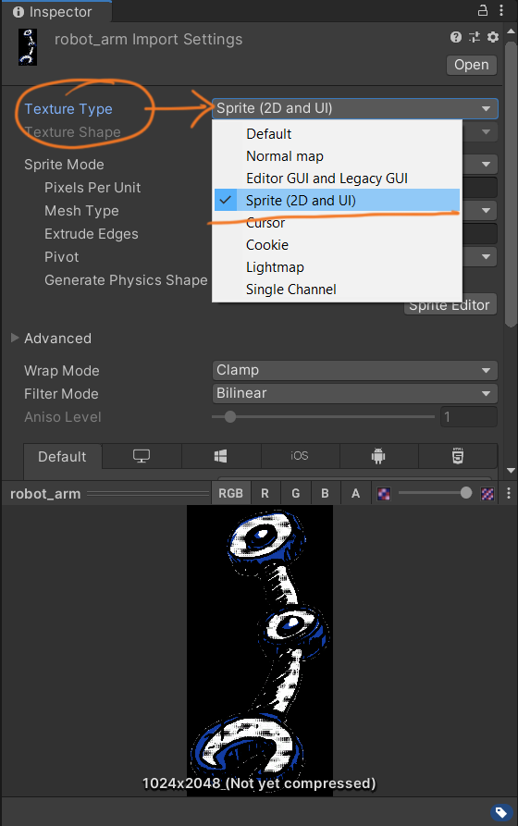
Dans Inspector > Sprite Editor > Apply
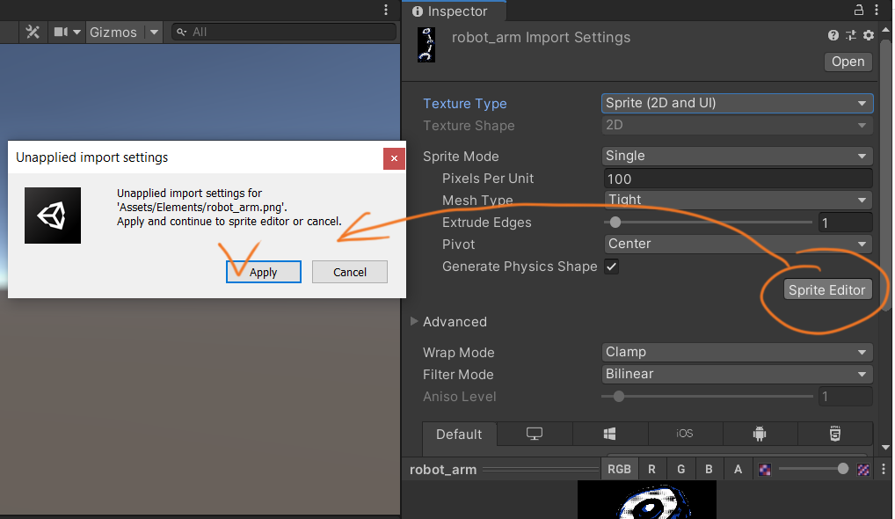

Sommaire
Suivant

